Отдел образования, спорта и туризма
Вилейского районного исполнительного комитета

Государственное учреждение образования
«Ясли-сад № 7 г. Вилейки»

ОПИСАНИЕ ОПЫТА ПЕДАГОГИЧЕСКОЙ ДЕЯТЕЛЬНОСТИ
«ФОРМИРОВАНИЕ КУЛЬТУРЫ ПИТАНИЯ У ДОШКОЛЬНИКОВ
ПОСРЕДСТВОМ РАЗНООБРАЗНЫХ ВИДОВ ДЕЯТЕЛЬНОСТИ»

Лазарева Валентина Анатольевна,
воспитатель дошкольного образования

Актуальность опыта
Проблема воспитания культуры питания очень актуальна в современных условиях. В настоящее время подрастающее поколение отличается слабым здоровьем: каждый третий ребёнок страдает каким-либо хроническим заболеванием. Лидирующее место в ряду патологий в течение 10-15 лет занимают болезни пищеварения (53 %).
К этому во многом приводит неправильное питание, которому способствуют: обилие в магазинах «нездоровых продуктов», предпочтение полезным продуктам чипсов, сникерсов, фаст–фуда и продуктов быстрого приготовления, неконтролируемый поток рекламы, низкая информированность родителей в этом вопросе.
Питание, по мнению авторов (Гогулан М.Ф., Мартынов С.М., Семёнова Н.А., Пустынникова Л.М. и др.), является одним их важных средств физической культуры человека. Питание оказывает огромное влияние на здоровье, физическое и умственное развитие ребёнка, а также на состояние его нервной системы. Поэтому вопросу питания необходимо уделять повышенное внимание.
Проведённые беседы показали, что дошкольники имеют поверхностные знания о полезности продуктов питания и предпочитают чипсы, сладости. Некоторые воспитанники отказываются или с нежеланием кушают каши, салаты, овощные гарниры. Проведённое анкетирование родителей также показало, что не все родители придерживаются правильного питания. 60% родителей утверждают, что их дети ужинают за час до сна, 33,3% опрошенных отмечают ,что ежедневно употребляют в пищу один вид свежих овощей и фруктов, 53,3% - два вида, 33,3% опрошенных родителей используют в питании жирную и жареную пищу, что также может негативно сказываться на здоровье воспитанников. Относительно высокий процент частого употребления в пищу: сладостей – 60%, пироги, печенье – 86,7%.
(Приложение 1).
Таким образом, по полученным результатам, я сделала вывод, что есть необходимость проводить работу по формированию представлений о полезности продуктов питания, а также вести активную разъяснительную работу с родителями воспитанников.
Цель опыта: создание условий для расширения представлений воспитанников о культуре питания.
Задачи опыта:
1.Выявить имеющиеся представления у воспитанников о продуктах, о важности правильного питания.
2.Пополнить развивающую среду материалами, способствующими формированию у воспитанников культуры питания.
3.Разработать дидактические игры для ознакомления воспитанников с продуктами питания.
4.Содействовать просвещению родителей в вопросах организации правильного питания воспитанников.
Работа проводилась с сентября 2014 по май 2016 года.
Этапы работы:
1-й этап – организационный (сентябрь – октябрь 2014г): изучение и анализ литературы по данной проблеме, накопление методического материала.
2-й этап – диагностический (сентябрь 2014): предварительное изучение представлений воспитанников о полезности продуктов питания.
3-й этап – практический (октябрь 2014г. – май 2016г): разработка и внедрение дидактических игр о продуктах питания; отбор и систематизация дидактических игр по ознакомлению воспитанников с продуктами питания, проведение занятий, исследовательской деятельности, консультаций и мастер-классов для родителей.
4-й этап – обобщающий: анализ педагогической деятельности, выводы.

Описание технологии опыта
Для достижения поставленной цели, мною была изучена литература по культуре питания дошкольников, определены обьем и содержание представлений, которые мы должны донести до каждого воспитанника [8;с.132,189].
Работу по формированию у воспитанников представлений о полезности продуктов питания начала со средней группы.
Учебной программой дошкольного образования в разделе «Ребёнок и общество» предусмотрены задачи, направленные на формирование у дошкольников основных представлений и умений, связанных с культурой питания, которые способствуют социально-нравственному и личностному развитию воспитанников.
В учебной программе дошкольного образования отмечается, что четырехлетний ребенок имеет представления о полезности продуктов питания, о профилактике заболеваний желудочно-кишечного тракта. [8;с.189] .
Пятилетний ребёнок имеет представления о рациональном питании, может сделать выбор в пользу необходимых для здоровья продуктов. [8;с.354].
1). В начале работы большое внимание уделила созданию в группе предметно – развивающей среды – пространству. Большое внимание уделила уголку дежурства по столовой, где расположила схему дежурства, правила сервировки стола, правила поведения за столом; все необходимые атрибуты для сервировки стола – салфетницы, хлебницы, вазочки для украшения столов, салфетки; были сшиты красивые фартучки с колпачками для дежурных. (Фотография 1 ).
Также был оборудован уголок здорового питания, который бы способствовал познавательному развитию ребёнка, обогащению и закреплению его представлений о продуктах питания. В уголке здорового питания, расположила дидактические игры, настольно-печатные игры, иллюстрации, книги с изображением продуктов питания, подборки тематических картинок, тематические раскраски «Фрукты», «Овощи», трафареты, наборы открыток с разнообразными блюдами. Здесь – же поставила куклу Поваренка.(Фотография 2).
Также в группе имеются необходимые атрибуты для организации и проведения сюжетно-ролевых игр: «Семья» (Фотография 5,6), «Продуктовый магазин», «Кафе».
2). Работу по формированию культурно-гигиенических навыков начала ещё в младшей группе , потому что у малышей активно формируются и закрепляются навыки и привычки. Своих воспитанников приучала умело пользоваться салфеткой, жевать с закрытым ртом, благодарить за еду и спокойно выходить из-за стола, правильно пользоваться столовой и чайной ложкой, вилкой. На занятиях формировала первичные представления о полезности пищи.
Работу по формированию культуры питания проводила в различных формах. Это специально организованная деятельность, беседы, экскурсии, познавательно-практическая деятельность, развлечения. Воспитанникам предлагала интересные и познавательные задания: проблемные ситуации, загадки, опыты и т.д. Эффективность работы повышалась при использовании наглядных методов.
Большое внимание уделяла игровым приемам. В гости к детям приходили герои знаменитых сказок, рассказов, мультфильмов – Хрюша, Степашка, Доктор Пилюлькин, Нехочуха и др. Так при изучении темы «Молочные продукты» к детям приходил кот Мурлыка, «Вредные и полезные продукты питания» - Винни Пух, «Вкусные истории» - кукла Поварёнок. Эти персонажи предлагали воспитанникам отправиться в увлекательное путешествие или полистать необычную книгу с интересными заданиями, провести опыты с продуктами питания.
Мною были разработаны конспекты занятий на темы: «Вкусные истории», «Вредные и полезные продукты питания», «Витамины для здоровья», «В стране Витаминии».
Систематически с воспитанниками проводились практические занятия: как правильно и красиво сервировать стол, пользоваться столовыми приборами и принадлежностями, правильно сидеть за столом.
Большой интерес наших воспитанников вызвала опытно – исследовательская деятельность, которая помогает пробудить умственные способности детей, ввести их в мир познания окружающего мира, дает детям представление о различных сторонах изучаемого объекта. Дети были очень увлечены превращением молока в простоквашу, а затем и в творог, наблюдали как тесто «ходит», исследовали «волшебный порошок» - крахмал.
Для более прочного и успешного усвоения знаний я постоянно обращалась к художественной литературе. В группе создана картотека пословиц и поговорок о пользе здорового питания. Картотека стихотворений о продуктах питания и о еде. Картотека загадок об овощах. (Фотография 3). Очень интересными и познавательными для детей оказались вопросы и не менее удивительные ответы о питании человека. Зачем человек ест? Сколько соли в нашей пище? Когда появился йогурт? и др. из книги Г.В. Трафимова «Здоровье на тарелке».
В период подготовки к завтраку, обеду и ужину также использовала небольшие четверостишия, потешки, считалки, пальчиковые игры о продуктах питания, о разных блюдах.
Проводила интересные для воспитанников наблюдения и сравнения: «Можно ли есть суп вилкой?», «Режут ли кашу ножом?», «Какая ложка лучше?», беседы «Как ты относишься к кока-коле?», «Похрусти, а потом не грусти? », «У меня болит живот», «Почему нельзя спешить во время еды?», «Не мешай соседу за столом», «Говори и делай красиво».
Но больших успехов в работе с дошкольниками можно достичь, опираясь только на ведущую деятельность – игру.
Поэтому при изучении новых тем и при закреплении изученных, я активно использовала различные виды игр. Дети с удовольствием играли в сюжетно-ролевые игры «Магазин продуктов», «Ждем гостей», «Веселый повар», «День рождение» , где дети отображали свой жизненный опыт и представления о правильном питании.
Любят играть дети и в настольно - печатные игры: «Что лишнее?» ребятам предлагаются карточки с изображением продуктов, которые необходимо использовать для приготовления того или иного блюда. Задача ребенка: определить какой продукт лишний и закрыть его; «Магазин» предполагает разложить карточки с изображение продуктов питания по разным отделам магазина; «Полезно - вредно» - здесь ребятам необходимо помочь герою узнать о вредных и полезных продуктах. С помощью кубика дети передвигают свои фишки, и определяют на полезном или вредном продукте они остановились. Если это полезно, разрешается сделать еще один шаг вперед, если вредно – то дети отступают на один шаг назад. Кто быстрее доберется до финиша.
Особое внимание в работе по формированию культуры питания я уделила дидактическим играм. Дидактические (обучающие) игры позволяют самостоятельно действовать в определенной ситуации, делать собственные открытия. Они создают условия для развития мыслительных операций, решения логических задач, приобретения опыта мыслительной деятельности. Развивают произвольную сферу, учат преодолевать трудности в решении поставленных задач. Активизируют творческую и познавательную деятельность.
Главная особенность дидактических игр состоит в том, что задание ребёнку предлагается в игровой форме. Дети играют, не подозревая, что осваивают какие-то знания, овладевают навыками действий с определёнными предметами, учатся культуре общения друг с другом.
Таким образом, дидактическая игра может помочь формированию у детей основ правильного питания: взаимосвязи питания и здоровья, поможет сориентироваться в многообразии продуктов, нормах и правилах поведения за столом.
Дидактические игры я включаю в специально организованную деятельность, в индивидуальную работу с воспитанниками, а также предлагаю дошкольникам самостоятельно поиграть в свободное время.
В своей работе с воспитанниками я использую разнообразные дидактические игры: «Угадай по запаху», где по запаху или, как вариант, по вкусу дети отгадывают продукты питания; «Чудесный мешочек», в которой необходимо, не подсматривая, определить на ощупь, какой овощ или фрукт лежит в мешочке; «Угадай и ответь» - узнать на ощупь, какая крупа находится в мешочках.
Так же предлагаю детям словесные дидактические игры: «Вредно - полезно» (кубик) - это дидактическая игра, где ребенку предлагается назвать полезный или вредный продукт в зависимости от того какая плоскость кубика ему выпадет и объяснить, в чем их польза, а в чем вред; «Я знаю», где ребята сидят в кругу и передавая друг другу микрофон создают цепочку слов: Например: первый игрок: «Я знаю много фруктов: яблоко». Второй игрок повторяет фразу и продолжает ее: «я знаю много фруктов: яблоко и груша». Третий строит цепочку дальше: «Я знаю много фруктов: яблоко, груша и слива». Задача – продолжить цепочку и ничего не перепутать; «Будь внимателен» - необходимо хлопнуть в ладоши, услышав подходящее или лишнее слово.
Очень нравятся детям игры с мячом: "Раз, два, три, не зевай, быстро блюдо называй", бросая, мяч с произнесением названия любого продукта задача вернуть мяч и сказать какое блюдо можно из этого продукта приготовить. (Манка, творог, молоко, яйца, соль, яблоко, лук, сметана, банан, мука, рис, мясо); «Скажи наоборот» (Кислый-сладкий и т.д.); «Назови ласково» (яблоко - яблочко и т д.).
Для лучшего усвоения и закрепления представлений о полезности продуктов питания мною были изготовлены дидактические игры: «Поварята» , «Азбука питания», «Ищем витамины» (Фотография 4).
Дидактическая игра «Поварята» (Приложение 2) превращает ребят в настоящих поваров. На прищепках закреплены продукты, овощи, фрукты. Детям необходимо подобрать нужные картинки с изображением продуктов для приготовления определенного блюда. (Например, для супа – свекла, картофель, морковь, мясо или др., для салата – картофель, горошек, яйцо, растительное масло и т.д.). Кроме того, можно классифицировать продукты питания: овощи, фрукты, мясные продукты и т. д.). Также дети могут приготовить свои блюда.
Дидактическая игра «Азбука питания», изготовлена в виде наборного полотна и карточек с липучками. (Приложение 3). Ребёнок распределяет маленькие карточки на полотне в соответствии с заданием: откуда пища пришла на стол (сад, огород, поле, животная пища); полезные и вредные продукты; что растёт в земле, а что растёт на грядке.
Дидактическая игра «Ищем витамины» дает возможность познакомить детей с основными группами витаминов, в каких продуктах они содержаться, и какое влияние оказывают на наш организм.
В ходе игры воспитанники усваивают представления о полезности продуктов питания; о профилактике заболеваний желудочно-кишечного тракта; о значении рационального питания для здоровья человека, о значении витаминов и минеральных веществ в жизни человека.
Разработанные мною дидактические игры «Поварята» , «Азбука питания», «Ищем витамины» имеют многофункциональный характер, и могут быть использованы на индивидуальных, на групповых занятиях и в самостоятельной деятельности детей. Вариантов игр много, задания можно усложнять в зависимости от возраста дошкольников. Также могут быть использованы для речевых игр и упражнений, направленных на развитие слуховой памяти и слухового внимания, словесно-логического мышления, воображения, мелкой и общей моторики.
Навыки воспитанников становятся прочными, если они постоянно закрепляются в разных ситуациях. Кроме этого очень важно сотрудничество в выполнение единства требований со стороны взрослых, как в учреждении дошкольного образования, так и дома.
Поэтому одним из важных моментов являлось вовлечение родителей в работу по формированию представлений о продуктах питания. Несмотря на заинтересованность родителей в сохранении здоровья ребенка результаты начального анкетирования показали, что во многих семьях нарушен режим питания, питание однообразно, неумеренно. Чтобы повысить уровень знаний родителей в области здорового питания, сформировать положительное отношение к здоровому образу жизни, использовались различные формы и методы работы с семьей.
Домашнее питание должно дополнять рацион учреждения дошкольного питания. С этой целью в приёмных помещениях вывешивается меню на каждый день. Рекомендуется для домашних ужинов использовать продукты, которые ребенок в этот день в учреждении дошкольного образования не получал. Проводились беседы с родителями о том, что в выходные и праздничные дни рацион ребенка лучше приближать к «детсадовскому».
Для родителей оформлялись папки – передвижки, проводились консультации: «Режим питания», «Польза овощей и фруктов», «Чем грозит переедание» и т.д. Регулярно обновлялась выставка литературы. На стендах размещались памятки, буклеты. Проводились индивидуальные беседы с родителями, чьи дети плохо кушают.
Очень интересно прошла встреча с родителями, где родителям был представлен мастер-класс по экспериментированию с пищевыми продуктами
( Приложение 4).
Родители являлись активными участниками конкурсов, выставок: «Чудо – овощ», «Любимое блюдо нашей семьи», открытых занятий, праздников и развлечений. Участвовали в подборке материала для картотек (загадки, пословицы и поговорки, сказки о здоровом питании), в оформлении развивающей среды группы.
Результативность и эффективность опыта
Таким образом, благодаря систематической и целенаправленной работе по формированию культуры питания посредством различных видов деятельности позволило создать условия для расширения представлений детей о правильном питании, направленных на сохранение и укрепление здоровья.
Дети стали более осознанно делать свой выбор в отношении тех или иных продуктов. У воспитанников расширились знания о разнообразии продуктов здорового питания, о полезных свойствах овощей и фруктов, о полезных и вредных продуктах.
Родители активно участвовали в проводимых мероприятиях, делились рецептами полезных блюд, стали больше внимания уделять организации питания дома. Совместные творческие задания для детей и родителей способствовали укреплению взаимоотношений в семьях.
В процессе работы в этом направлении была создана картотека стихотворений о еде и продуктах питания, картотека дидактических игр, направленных на формирование у детей дошкольного возраста основ правильного питания.
Все это показывает, что использование в работе с воспитанниками разнообразных видов деятельности, направленных на формирование основ правильного питания, дает положительный результат.
Таким образом, считаю, что работа по данному направлению была успешной.

Заключение
Дошкольный возраст – самый благоприятный для воспитания у детей правильных привычек, для усвоения культурных традиций питания, формирования вкусовых пристрастий, стереотипов пищевого поведения.
Питание детей - это главный компонент любой "здоровьесберегающей" педагогики. Поэтому важно серьезно задуматься о полезности различных продуктов и блюд (молока, овощей, фруктов) и помнить о том, что с раннего детства у ребенка необходимо воспитывать культуру питания.
В дальнейшем я планирую продолжить работу с воспитанниками в данном направлении, формировать представления о белорусской кухне, собрать соответствующий материал.
Опыт может быть использован педагогами учреждений дошкольного образования. Практическая значимость опыта, в том, что предложены дидактические игры, помогающие познакомить дошкольников с продуктами питания.

СПИСОК ИСПОЛЬЗОВАННЫХ ИСТОЧНИКОВ
1.Алямовская, В. Г. Ребенок за столом: метод, пособие по формированию культурно-гигиенических навыков / В. Г. Алямовская. - М.: Сфера, 2006. - 64 с.
2.Гигиена и здоровый образ жизни / Л. И. Дурейко, Т. В. Трафимова, Н. Э. Романенко [и др.]; под ред. Л. Ф. Кузнецовой. – Минск.: Тонпик, 2003. - 164 с. - (Родителям о здоровом образе жизни).
3.Дошкольникам о культуре питания: практ. Пособие в помощь воспитателям учреждений дошк. образования/сост. Н.Г. Болбат; ГУО «Мин. Обл. ин-т развития образования». – Минск: Мин. Обл. ИРО. 2014.- 60 с.
4.Дубинина, Д. М. Мир вокруг меня : учеб. -метод. пособие для педагогов учреждений дошк. образования с рус. яз. обучения / Д. Н. Дубинина. - 2-е изд., расш. - Минск: Нац. ин-т образования, 2012. - 144 с.
5.Ладутъко, Л. К. Ребенок познает рукотворный мир: пособие для педагогов учреждений дошк. образования / Л. К. Ладутько, С. В. Шкляр. - Минск: Зорны верасень, 2008. - 376 с.
6.Поздеева, Т. В. Уроки нравственности : учеб. нагляд. пособие для педагогов учреждений дошк. образования / Т. В. Поздеева. - Минск: Нац. ин-т образования, 2010. - 50 с. - (Серия «Мир детства»),
7.Трафимова Г.В. Здоровье на тарелке. – Мн.: «Тесей»,1999.-56 с.
8.Учебная программа дошкольного образования. - Минск: Нац. ин-т. образования, 2012.-433 с.
9.Хрестоматия для дошкольников: в 4 ч. / сост.: А. И. Саченко, Л. А. Саченко. - Минск: ИВЦ Минфина, 2006 - 211 с.
10.Чытанка для дзщячага садка / уклад. В. Р. Вячорка [i шш.]. - MiHCK: Нар. Асвста, 1990. - 303 с.
11.Все для детей |Электронный ресурс|. - Режим доступа: http://allforchildrcn.ru.

Приложение 1.
Анкета для родителей по теме «Питание и здоровье».
- Сколько раз в день питается ваш ребенок?
Два | Три | Четыре | пять | Сколько хочет
- Завтракает ли ваш ребенок?
Да | нет
3.Ужинает ли ваш сын (дочь)?
Перед сном | За один час до сна | За два часа до сна | Не ужинает
4.Часто ли ест ваш ребенок?
 | Да | Нет
каши:
яйца:
молочную пищу:
сладости:
соленья:
жирную и жареную пищу:
белый хлеб, булочки:
пироги, печенья:
5. Сколько раз в день ваш ребенок употребляет молоко или кефир, йогурт?
один | два | три | Ни разу
6. Сколько видов свежих овощей и фруктов съедает ваш ребенок за один день?
один | два | три | Более трёх
7.Какие напитки чаще всего пьет ваш ребенок?
 | Да | Нет
соки:
молоко:
минеральную воду:
чай:
кофе:
компот:
настои из трав:
8. Считаете ли вы, что пища, которую употребляет ваш ребенок, разнообразна: богата белками, углеводами, минеральными веществами и витаминами, полезными для его здоровья?
Да | Нет
9. Каков по вашему мнению, вес вашего ребенка?
Нормальный | Недостаточный | Избыточный

Приложение 2
Дидактическая игра «ПОВАРЯТА»
для воспитанников 4-6 лет

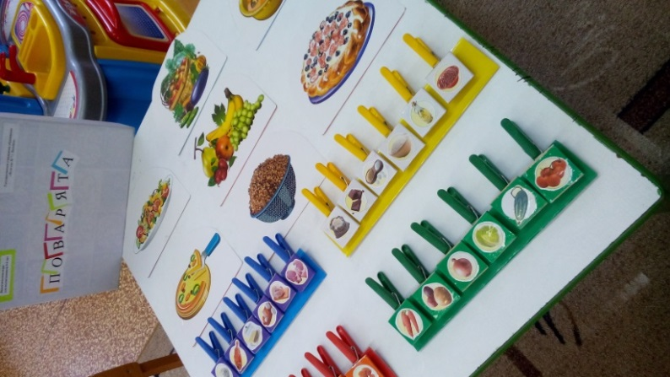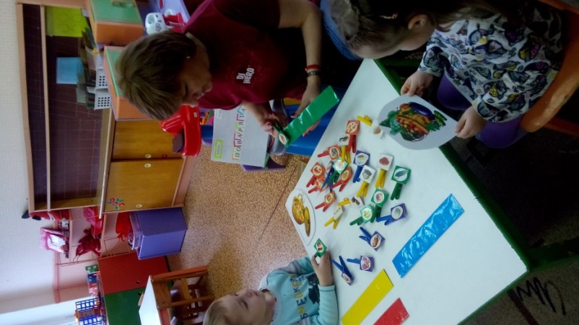

Цель: дать знания о компонентах входящих в состав блюд, подбирать изображение отдельных продуктов для составления из них определённого блюда, воспитывать желание заботиться о своём здоровье.
Материал: планшет, карточки с изображением готовых блюд (тарелка с кашей, суп, пирог и другие), маленькие карточки на прищепках с изображением продуктов.
Ход игры: ребёнок выбирает любое блюдо, которое хочет приготовить, располагает его на планшете, затем подбирает состав продуктов для этого блюда и прикрепляет прищепку с картинкой.

Вариант 1
Классифицировать продукты питанию: овощи и фрукты, и т.д.

Вариант 2
«Что едят в сыром виде, а что в вареном?»
Цель: закрепить знания об употреблении продуктов питания в пищу.
Ход игры: Дети распределяют карточки, что можно есть в сыром виде, а что нельзя.

Приложение 3
Дидактическая игра «Азбука питания»
для воспитанников 4-6 лет
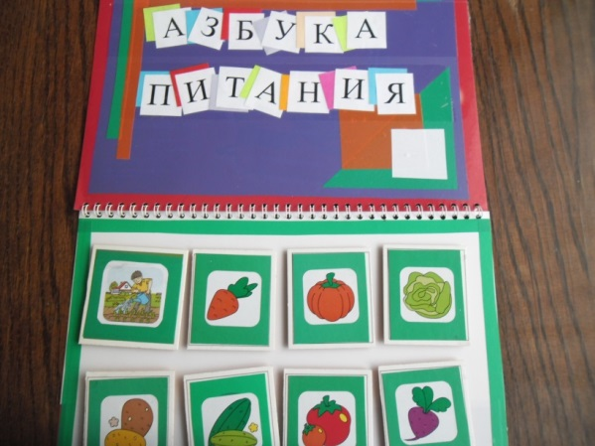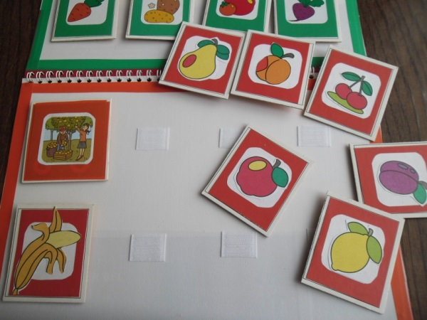
Цель: дать знания о происхождении продуктов питания. О пользе их для организма, о блюдах, в состав которых они входят, классифицировать животную и растительную пищу.
Материал: наборное полотно, карточки с изображением продуктов.
Ход игры: ребёнок распределяет маленькие карточки на полотне, в соответствии с первой картинкой откуда пища пришла на стол ( сад, огород, поле, животная пища и т.д.).
Вариант 1
«Что, где растёт?» (игра для детей 4-6 лет)
Цель: закрепить знания детей о том, где растут те или иные продукты питания.
Ход игры: дети сидят или стоят полукругом, воспитатель перед ними. Она показывает по одной картинке с изображением обощей, фруктов, хлебных изделий, масла, сыра и т. д. Дети должны отгадать, где они растут.
Вариант 2
«Полезно-вредно» (игра для детей 4-5 лет)
Цель: закрепить знания о полезных и вредных продуктах.
Ход игры: Детям раздают картинки с изображением продуктов питания (до 4-5 наименований). Они должны прикрепить на полотно. В первую половину зелёного цвета раскладываются полезные продукты, в другую – красную раскладываются вредные продукты. Игра проводится после беседы.
Вариант 3
«Вершки-корешки» (игра для детей 4-5 лет)
Цель: закрепить знания детей о том, где растут овощи.
Ход игры: дети сидят или стоят полукругом, воспитатель перед ними. Она показывает по одной картинке с изображением овощей. Дети должны отгадать, что растёт в земле, а что растёт на грядке.
Приложение 4
Мастер-класс
по экспериментированию с пищевыми продуктами

Цель мастер-класса: Продемонстрировать некоторые виды экспериментирования с пищевыми продуктами, которые можно провести на кухне вместе с детьми.
Задачи:
1. Показать, как можно использовать опыты в экспериментальной деятельности детей.
2. Развивать познавательный интерес к окружающему миру, умение делиться приобретённым опытом с другими людьми.
Практическая значимость: Данный мастер-класс может быть интересен педагогам и родителям, они найдут для себя что-то новое и поймут насколько это интересное и увлекательное занятие.

Дети дошкольного возраста по природе своей- пытливые исследователи окружающего мира. В дошкольном возрасте у них развиваются потребности познания этого мира, которые находят отражение в форме поисковой, исследовательской деятельности, направленные на «открытие нового», которая развивает продуктивные формы мышления. Экспериментирование принципиально отличается от любой другой деятельности тем, что образ цели, определяющий эту деятельность, сам ещё не сформирован и характеризуется неопределённостью, неустойчивостью. В ходе эксперимента он уточняется, проясняется.
Я хочу сегодня в форме сказки показать вам некоторые виды экспериментирования с пищевыми продуктами.
Сегодня мы с Алёнкой и Пыхом отправляемся на кухню.
Алёнка и Пых проснулись от того, что по дому разносился какой-то приятный аромат. Они быстро встали и побежали на кухню.
- Бабушка, чем это так вкусно пахнет,- спросила Алёнка.
- Да вот решила я к завтраку испечь пирог,- ответила бабушка.
- Бабушка, а как пирог испечь?- спросил Пых.
- Нужно замесить тесто , выложить в форму и поставить запекаться в духовку.
- Бабушка, а из чего ты сделала пирог?- опять спросил Пых.
- Ну что ж, пока пирог печётся, я вам расскажу и покажу, какие волшебные продукты я в него положила.
Основной продукт – это мука.
Опыт № 1 Чудесные зарисовки
Материалы:
Мука
Сито
Поднос
Прежде всего, надо просеять муку на поднос. Посмотрите , какая она белая, прямо как лист бумаги. Потрогайте муку пальчиком, попробуйте нарисовать пальчиком смешного Пыха с колючками.
На подносе с мукой можно рисовать несколько раз, каждый раз слегка встряхивая поднос ,чтобы исчез предыдущий рисунок.

- В муку нужно добавить сахар, чтобы тесто было сладким,- продолжала объяснять бабушка.
Опыт № 2 Цветная радуга в стакане
Материалы:
Сахар
5 стеклянных стаканов
Пищевая краска разных цветов
Столовая ложка
Проведём эксперимент. Добавим в первый стакан 1 ст. ложку сахара, во второй стакан 2 ложки сахара, в третий- 3 ложки сахара, а в четвёртый - 4 ложки сахара.
Поставим их по порядку и запомним сколько сахара в каком стакане. Теперь добавим в каждый стакан по три столовые ложки воды. Аккуратно перемешиваем содержимое. В первый стакан добавляем несколько капель красной краски, несколько капель жёлтой краски во второй стакан, зелёную- в третий, а синюю- в четвёртый стакан. Снова перемешаем. В первых двух стаканах сахар растворится полностью, а в третьем и четвёртом стакане не полностью.
Вывод: для растворения большего количества сахара требуется больше жидкости.
Продолжаем эксперимент. Берём чистый стакан и аккуратно столовой ложкой вливаем окрашенную воду. Первый слой будет синего цвета, второй слой- зелёного цвета, затем –жёлтого и красного. Если вливать новую порцию окрашенной воды поверх предыдущей очень аккуратно, то вода не смешается, а разделится на слои из-за разного содержания сахара в воде, то есть из-за разной плотности воды.
Вывод: концентрация сахара в каждой раскрашенной жидкости была разной. Чем больше сахара, тем выше плотность воды и тем ниже этот слой будет в стакане.

- Ещё в тесто для пирога нужно добавить желтки яиц. Я вам покажу как просто можно отделить желтки от белков с помощью следующего эксперимента,- сказала бабушка.
Опыт № 3 Хитрое яичко
Материалы:
Яйца куриные 2-3 штуки
Две миски
Пластиковая бутылка 0,5 литра
Разбиваем яйца в миску, аккуратно сдавливая стенки бутылки выталкиваем из неё воздух. Приставляем горлышко бутылки к желтку яйца и, аккуратно отпуская стенки бутылки, с помощью всасываемого внутрь воздуха, втягиваем желток внутрь бутылки. Затем аккуратно вытряхнем желток в пустую миску.
Вывод: когда мы сжимаем бутылку, то выдавливаем часть воздуха. Отпустив бутылку желток занимает место воздуха и втягивается в бутылку.

- Ещё для пирога , чтобы он был пышным, мягким, нужна сода.
Опыт № 4 Разноцветная пена
Материалы:
Лимонная кислота
Пищевые красители
Сода
Стаканчики
Вода
Большая тарелка (поднос)
Развести в стаканчиках немного лимонной кислоты и пищевого красителя тёплой водой. Подождать пока растворится кислота, чтобы не было осадка. На тарелку рассыпаем ровным слоем соду. Аккуратно капаем из стаканчиков по очереди разноцветную жидкость на соду и наблюдаем за разноцветным фейерверком над тарелкой.
Вывод: цветная вода с лимонной кислотой попадая в соду вызывает химическую реакцию- выделение углекислого газа и воды. Эту реакцию в данном опыте мы наблюдаем в виде цветной пены.

- Очень вкусным пирог получится, если добавить в него изюм,- сказала Алёнка.
- Обязательно, внученька, добавим,- улыбнувшись, сказала бабушка.- Только и с изюмом можно немного поэкспериментировать.
Опыт № 5 Танцы изюма
Материалы:
Изюм
Газировка
Пластиковая бутылка
В бутылку наливаем газировку, опускаем изюм. Изюм двигается вверх и вниз вместе с пузырьками газированной воды. Но достигнув поверхности, пузырьки лопаются и изюм падает на дно.
Вывод: пузырьки газировки - это пузырьки воздуха, которые всегда стремятся к поверхности, увлекая за собой изюм. Пузырьки маленькие по размеру, а могут увлечь за собой изюм, который в несколько раз больше.

-Ещё в тесто необходимо добавить молоко.
Опыт № 6 Радужное молоко
Материалы:
Тарелка с молоком
Пищевые красители
Средство для мытья посуды
Ватная палочка
Насыпаем немного красителя в молоко, чуть-чуть подождём и заметим, что молоко начинает свой чудесный вальс. В том месте, где упали крупинки красителя молоко сначала незаметно, а потом явно двигается, закручивается. От красителя на нём появляются затейливые узоры. Затем берём ватную палочку и обмакиваем её в средство для мытья посуды. Опускаем палочку в центр тарелки с молоком. Красители «сбегаются» и перемешиваются, получаются необычные цветные круги.
Вывод: мыло разрывает жировые молекулы в молоке и они начинают двигаться быстрее, поэтому цвета перемешиваются.

- Вот я вам и рассказала о том, что нужно добавить в тесто для пирога,- сказала Пыху и Алёнке бабушка. Понравились вам мои эксперименты?
- Ну, конечно, бабушка понравились. Ты у нас самая мудрая,- закричали Пых и Алёнка.- А пирог готов?
- Да, готов, я сейчас вас угощу чаем и пирогом. Только у меня к вам ещё одна просьба. Мне вчера пришло волшебное письмо, а прочитать я его не смогла. Вы поможете мне его прочитать?
- Поможем, поможем,- дружно закивали головками Алёнка и Пых.- Только как это сделать?
- А мы сейчас попросим наших гостей вместе с нами сделать волшебный фокус.
Опыт № 7 Волшебное письмо
Материалы:
Крахмальный отвар
Бумага
Кисточки
Вода
Йод
Большая тарелка
Предварительная работа: заварить крахмал, когда он остынет, кисточкой нанести на бумагу слова небольшого стихотворения.
Предлагаем гостям рассмотреть волшебные письма и прочитать их. Сложно? На помощь к нам приходит занимательная химия и игра с цветом. В стакан с водой добавляем 4-5 капель йода. Раствор выливаем в большую тарелку с бортиками. Затем опускаем в раствор волшебное письмо надписью вниз. Вместе считаем до 5, поднимаем листок и читаем надпись.
Вывод: так как надпись сделана крахмальным отваром, она окрашивается раствором йода в синий цвет и её легко можно прочитать.
Алёнке и ёжику Пыху очень понравилось у бабушки на кухне, они узнали много нового и интересного. А тем временем бабушка пригласила всех попробовать вкусный, ароматный пирог.

Любой вид деятельности, в том числе и экспериментирование, будет осуществляться, пока у детей есть интерес. Несколько советов, что же нужно делать и чего нельзя, чтобы поддерживать у детей дошкольного возраста интерес к исследованиям.

Спасибо за внимание.

Фотоматериалы
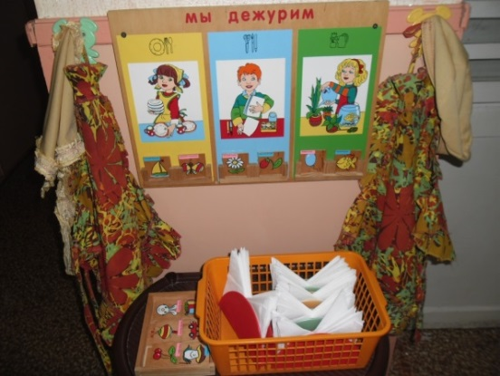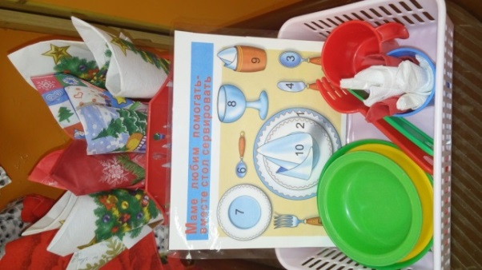
Фотография 1. Уголок дежурных

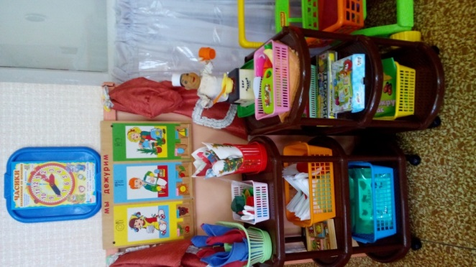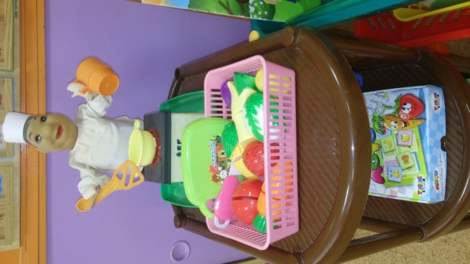

Фотография 2. Уголок здорового питания.

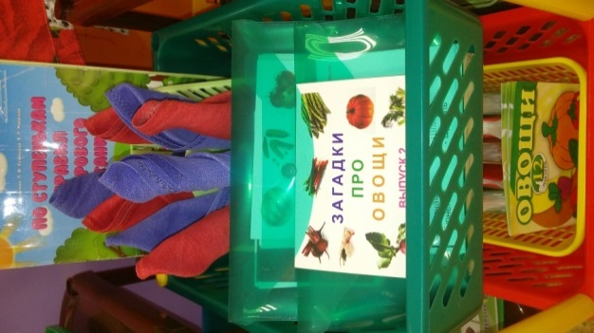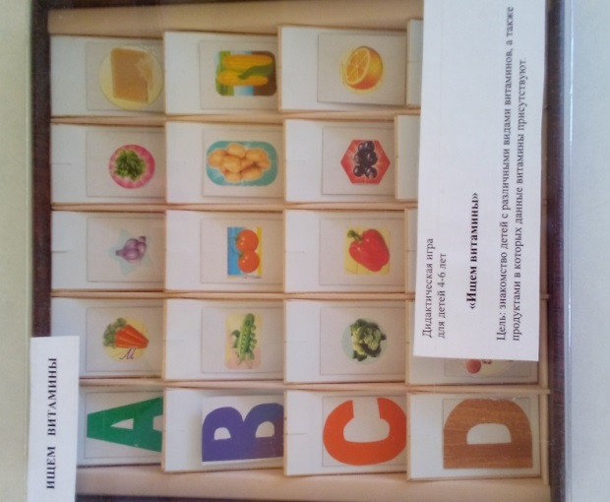
Фотография 3. Картотека загадок об овощах. Фотография 4.
Дидактическая игра «Ищем витамины»

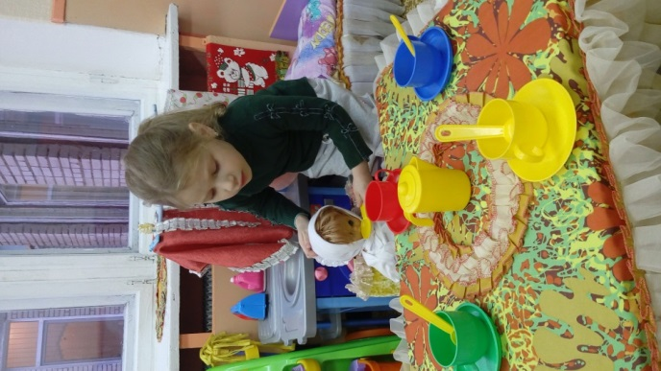
Фотография 5. Сюжетно-ролевая игра «Семья»

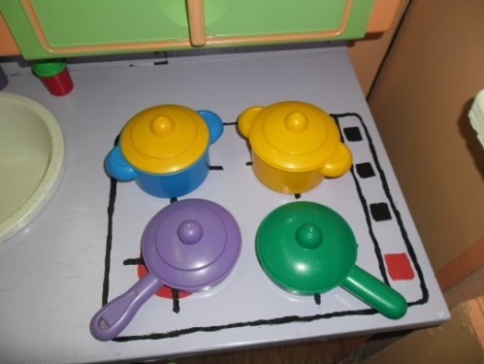

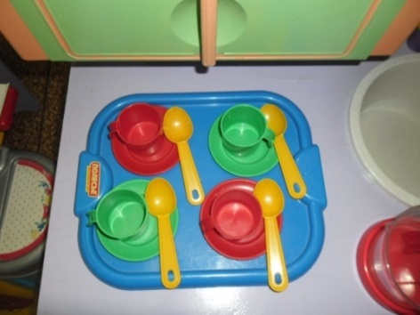

Фотография 6. Атрибуты к сюжетно-ролевым играм

